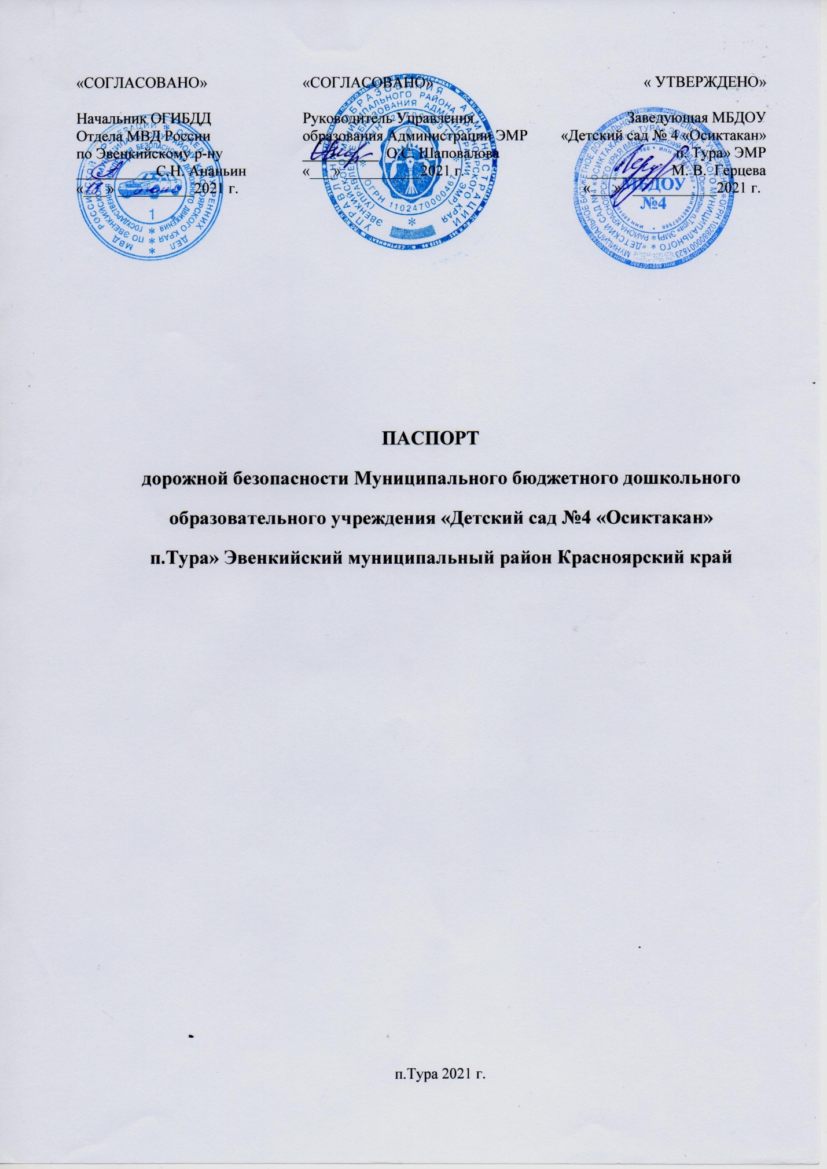

Содержание

1. Информационные данные об учреждении.
2. Программа работы МБДОУ «Детский сад №4 «Осиктакан» п. Тура» по профилактике детского дорожно-транспортного травматизма.
3. План работы по профилактике ДДТТ на учебный год.
4. Сведения о фактах ДТП с участием воспитанников и принимаемых по ним мерах.
5. Сведения о нарушениях ПДД учащимися и принимаемых по ним профилактическим мерах.
6. Отметки о посещении ДОУ сотрудниками ГИБДД и проведении профилактических мероприятий (копии справок).
7. Выводы и рекомендации

Приложения:

Приложение 1. Выписка из Приказа заведующего ДОУ «Об утверждении Паспорта дорожной безопасности МБДОУ «Детский сад №4 «Осиктакан» п. Тура»

Приложение 2. Памятка для родителей по профилактике ДДТТ.

Приложение 3. Отчет за 2021-2022 учебный год.

**Информационные данные об учреждении**

**Муниципальное бюджетное дошкольное образовательное учреждение «Детский сад №4 «Осиктакан» п.Тура» ЭМР Красноярского края**

Тип ОУ: дошкольное учреждение

Юридический адрес ОУ: 648000, Красноярский край, Эвенкийский муниципальный район, п. Тура ул.50 лет Октября, 11

Руководители ОУ:

Заведующий: *Герцева Маргарита Владиславолвна*  *8 ( 39170) 31-435*

(фамилия, имя, отчество) (телефон)

Заместитель заведующей

по ХЧ: *Животова Олеся Александровна* *8 ( 39170) 31-435*

(фамилия, имя, отчество) (телефон)

Ответственный

воспитатель: *Штоль Евгения Николаевна* *8 ( 39170) 31-435*

(фамилия, имя, отчество) (телефон)

Ответственные работники

муниципального органа образования

Руководитель Управления образования Администрации ЭМР:

*Шаповалова Ольга Степановна* *8(39170) 31-457*

(Ф.И.О) (телефон)

Закрепленный сотрудник Госавтоинспекции

Начальник ОГИБДД

Отдела МВД России по Эвенкийскому р-ну

_*Ананьин Сергей Николаевич* __________*8(39170) 31-736*____

(фамилия, имя, отчество) (телефон)

Ответственные работники

за мероприятия по профилактике

детского травматизма *воспитатель Штоль Е.Н. 8( 39170) 31-435,*

Количество воспитанников:  93  
Наличие уголка БДД : в 4 группах.  
Наличие класса по БДД:       нет.  
Наличие автогородка (площадки) по БДД:        нет

Наличие автобуса в ОУ: нет. Владелец автобуса :  нет

Режим работы в ДОУ: с 7.30 до 17.30  при 10,5-часовом пребывании ребенка в ДОУ.

Телефоны оперативных служб:

Полиция 8(39170) 112 02

Пожарная часть 8(39170) 112 01

Больница 8(39170) 112 03

**ПРОГРАММА**

**работы МБДОУ «Детский сад №4 «Осиктакан» п. Тура» по профилактике детского дорожно-транспортного травматизма.**

Работа ведется в соответствии с примерной основной образовательной Программой «От рождения до школы» под редакцией Н.Е Веракса, Т.С. Комаровой, М.А. Васильевой.

ЦЕЛЬ: Формировать элементарные представления о правилах безопасности дорожного движения; воспитание осознанного отношения к необходимости выполнения этих правил.

ЗАДАЧИ:

1. Создание необходимых условий для обеспечения непрерывного

воспитательного процесса в области безопасности дорожного движения.

1. Создание у детей стереотипов безопасного поведения на улице.
2. Обучение основам транспортной культуры.
3. Привлечение внимания общественности к проблеме безопасности на

дороге.

ОЖИДАЕМЫЙ РЕЗУЛЬТАТ:

- Совершенствование профилактической работы по ПДД в детском саду;  
- формирование навыков правильного поведения детей;

- предотвращение детского дорожно-транспортного травматизма.

НАПРАВЛЕНИЯ ДЕЯТЕЛЬНОСТИ:

-познавательные игры;

- конкурсы рисунков, плакатов, стихотворений;

- создание развивающей среды в группах по ПДД;

ОРГАНИЗАЦИОННАЯ РАБОТА:

- обновление уголков  безопасности;

- организация проведения открытых занятий  по ПДД;

- организация проведения игровых и обучающих программ по ПДД.

ИНСТРУКТИВНО-МЕТОДИЧЕСКАЯ РАБОТА:

- проведение совещаний для педагогов, родителей по ПДД;

- разработка методических рекомендаций;

- распространение информационных листков, бюллетеней;

- обновление инструкций по проведению инструктажа с детьми о безопасности дорожного движения.

МАССОВАЯ РАБОТА

- Проведение конкурсов, праздников, соревнований  по ПДД;

- конкурсы частушек, рисунков, аппликаций.

В воспитательном процессе ДОУ выделена образовательная область "Безопасность", которая включает в себя задачу по передаче детям знаний о правилах безопасности дорожного движения в качестве пешехода и пассажира транспортного средства.

Для достижения поставленной задачи главная роль отводится педагогам и родителям. От того, насколько сами они будут подготовленными, очень многое зависит. Так, взрослые должны знать:

* правила дорожного движения, относящиеся к движению пешеходов, велосипедистов, перевозке пассажиров;
* основные дорожные знаки, касающиеся участников дорожного движения;
* сигналы светофора, регулировщика;
* требования безопасности при перевозке групп детей автобусами, при движении колонной.

Одновременно необходимо знать и возможные формы обучения детей дошкольного возраста, с учётом их психофизиологических особенностей. Взрослые должны помнить, что обучение правилам дорожного движения должно быть:

* системным;
* конкретным;
* практичным.

В ДОУ педагоги прилагают много усилий для того, чтобы помочь ребёнку овладеть правилами дорожного движения, подготовить его к школьному периоду жизни, а именно: самостоятельно пользоваться правилами безопасного передвижения, начиная с территории ДОУ. В подборе форм и методов работы с детьми педагоги учитывают сельскую местность, в которой находится ДОУ, и большую удаленность от городов отсутствие магистралей, трасс федерального движения в том числе и железной дороги.

Специалистами ДОУ, широко используется:

* рассматривание иллюстраций, картин;
* моделирование дорожных ситуаций;
* обучающие и развивающие игры;
* изготовление с детьми атрибутов и игрушек для занятий по теме дорожной безопасности;
* художественно-творческая деятельность детей и др;
* чтение детям художественной литературы;
* наблюдение дорожных ситуаций непосредственно на целевых прогулках.

Для организации в ДОУ таких форм работы с детьми создаётся соответствующая предметно-развивающая среда. Кроме этого, в развивающей среде используются:

* комплекты дорожных знаков;
* макет улицы с транспортными средствами;
* схема маршрута безопасного движения в детский сад;
* наглядно-иллюстративный материал;
* обучающие и развивающие игры;
* атрибуты для сюжетно-ролевых игр с дорожной тематикой;
* детская художественная литература;
* картотека стихов, загадок, считалок, поговорок, пословиц;
* альбомы с фотографиями "Моя улица", "Мое село";  
  мультфильмы.

В ДОУ в целях пропаганды безопасности дорожного движения и профилактики детского дорожно-транспортного травматизма оформлены информационные "Уголки безопасности".

Для детей родители являются образцом поведения на улице, дорогах, в транспорте. Поэтому в ДОУ выстроена система сотрудничества, включающая в себя:

* наглядная информация на стендах для родителей, в папках-передвижках;
* родительские собрания, беседы с участием педагогов;
* семинары-практикумы, на которых родителей знакомят с объёмом предлагаемых для детей знаний и умений (правила дорожного движения, сигналы светофора; пешеходный переход, обязанности пешеходов);
* открытые дни для родителей с просмотром занятий по дорожной грамоте;
* совместные праздники и развлечения.

**План работы**

МБДОУ «Детский сад №4 «Осиктакан» п. Тура» по теме «Профилактика детского дорожно-транспортного травматизма, воспитание навыков безопасного поведения на улицах и дорогах» на учебный год.

1.Организационно-педагогическая работа

|  |  |  |  |  |
| --- | --- | --- | --- | --- |
| №  П\П | Наименование мероприятия | Категории работников | Срок | Ответственный |
| 1. | Инструктаж по теме: «Правила дорожного движения» | Воспитатели, младшие воспитатели, педагогические работники. | Ежегодно – июнь, март, при приеме на работу | Заведующая |
| 2. | Инструктаж по теме: «Правила дорожного движения» (Движение детей в колоннах. Перевозка детей в автобусах) | Воспитатели, младшие воспитатели, педагогические работники. | Ежегодно – июнь, март, при проведении экскурсий и др. мероприятий | Заведующая |
| 3. | Инструктаж по теме: «Оказание первой медицинской помощи и действие воспитателя при травме ребенка» | Воспитатели, младшие воспитатели, педагогические работники. | Ежегодно – июнь, март | Медицинская сестра |

Методическая работа

|  |  |  |  |
| --- | --- | --- | --- |
| №  П\П | Наименование мероприятия | Срок | Ответственный |
| 1. | Оборудовать в группах уголки, макеты улиц для игры детям | сентябрь | Воспитатели групп |
| 2. | Пополнять развивающую среду в группах дидактическими играми, настольно-печатными играми, атрибутами для организации и проведения с.-р. Игр, иллюстративным материалом направленным на изучение и повторение с детьми ПДД. | В течение учебного года | Воспитатели групп |
| 3. | Включать в календарные планы групп тематические занятия, беседы, игры по ПДД. | В течение учебного года. | Воспитатели групп |
| 4. | Пополнять книжные уголки в группах познавательной литературой по ПДД. | В течение учебного года. | Воспитатели групп. |
| 5. | Провести беседу с детьми старшей и подготовительной группы по проверке знаний по теме «Дорожная азбука» | апрель | Старший воспитатель |
| 6. | Подготовить детей подготовительной группы к участию в городской конкурсно-игровой программе «Веселый перекресток». | февраль | Старший воспитатель, воспитатели подготовительной группы |
| 7. | Обзор литературы по теме: «Профилактика ДДТТ и ПДД»  Журналы «Дошкольное воспитание», «Здоровье дошкольника» | В течение года | Старший воспитатель |

Работа с родителями

|  |  |  |  |
| --- | --- | --- | --- |
| №  П\П | Наименование мероприятия | Срок | Ответственный |
| 1. | Включать в групповые родительские собрания вопросы по ПДД. Например, «Родители – образец поведения на дорогах и улицах» и др. | В течение года | Воспитатели групп |
| 2. | Помещать в родительские уголки информационно-справочный материал по обучению детей правам безопасного поведения на дорогах и улице. | В течение года | Воспитатели групп |

**Сведения о фактах ДТП с участием учащихся**

**и принимаемых по ним мерах.**

|  |  |  |  |
| --- | --- | --- | --- |
| № | Фабула ДТП | ФИО участника ДТП, возраст | Проводимая работа |
|  |  |  |  |

**Сведения о нарушениях ПДД учащимися и принимаемых по ним профилактическим мерах.**

|  |  |  |  |
| --- | --- | --- | --- |
| № | Фабула нарушения ПДД | ФИ нарушителя, возраст | Профилактические меры |
|  |  |  |  |
|  |  |  |  |

**Отметки о посещении ОУ сотрудниками ГИБДД** **и проведении профилактических мероприятий (копии справок).**

|  |  |  |  |  |
| --- | --- | --- | --- | --- |
| № | Дата | ФИО сотрудника ГИБДД | Тема профилактического мероприятия | Наличие копии справки |
| 1 | февраль 2020г | Климовская Е.А. | «Безопасная дорога» | + |
| 2 | март 2021г | Климовская Е.А. | «Правила дорожного движения» | + |

**Выводы**

Выводы о работе в МБДОУ «Детский сад №4 «Осиктакан» п. Тура» по профилактике детского дорожно-транспортного травматизма: в ходе целенаправленной и систематической работы взрослых у дошкольников своевременно формируются элементарные представления о правилах безопасности дорожного движения; воспитание осознанного отношения к необходимости выполнения этих правил. Материально-техническое обеспечение в объеме 60%, соответствует требованиям для обеспечения работы с детьми.

*Приложение 1*

**Выписка из приказа № 46-а от «25» мая 2021г**

**«Об утверждении Паспорта дорожной безопасности ДОУ»**

**Приказываю:**

1.Утвердить Паспорт дорожной безопасности ДОУ;

2. Назначить ответственной о за работу по профилактике детского дорожно-транспортного травматизма воспитателя ДОУ Штоль Е.Н.

3. Заместителю заведующей по ХЧ: Животовой Олесе Александровне обеспечить материально – техническую обеспечение для оборудования стендов по правилам дорожного движения, приобретения методических материалов по данной тематике.

4. Воспитателю Штоль Е.Н. обеспечить контроль за выполнением плана воспитатеельно –образовательной работы ОУ по профилактике ДДТТ.

6. Воспитателю Штоль Е.Н. предоставлять отчет по всем проведенным мероприятиям в ДОУ с детьми с указанием даты, темы, формы проведения мероприятия, ответственного за проведение, количество детей на мероприятии.

7. Ежегодно разрабатывать план работы и вносить изменения в Паспорт дорожной безопасности ДОУ, с предоставлением в ОГИБДД Отдел МВД России по ЭМР.

8.Контроль за исполнением приказа оставляю за собой

Заведующая М.В. Герцева

*Приложение 2*

**Памятка для родителей**

В старшем дошкольном возрасте ребёнок должен усвоить:

* Кто является участником дорожного движения, и его обязанности;
* Основные термины и понятия правил (велосипед, дорога, дорожное движение, железнодорожный переезд, маршрутное транспортное средство, мопед, мотоцикл, перекрёсток, пешеходный переход), линия тротуаров, проезжая часть, разделительная полоса, регулировщик, транспортное средство, уступите дорогу);
* Обязанности пешеходов;
* Обязанности пассажиров;
* Регулирование дорожного движения;
* Сигналы светофора и регулировщика;
* Предупредительные сигналы;
* Движение через железнодорожные пути;
* Движение в жилых зонах;
* Перевозка людей;
* Особенности движения на велосипеде.

Своими словами, систематически и ненавязчиво знакомьте с правилами, которые должен знать ребёнок.

Методические приёмы обучения ребёнка навыкам безопасного поведения на дороге:

- В дорожной обстановке обучайте ориентироваться и оценивать дорожную ситуацию;

- Разъясняйте необходимость быть внимательным, осторожным и осмотрительным на дороге;

- Воспитывайте у ребёнка потребность быть дисциплинированным, вырабатывайте у него положительные привычки в безопасном поведении на дороге;

- Разъясняйте необходимость быть постоянно бдительным, на дороге, ноне запугивайте транспортной ситуацией;

- Указывайте на ошибки пешеходов и водителей;

- Разъясняйте, что такое дорожно-транспортное происшествие (ДТП) и причины их;

- Закрепляйте знания безопасного поведения с помощью игр, диафильмов, читайте книги, стихи, загадки с использованием дорожно-транспортных ситуаций;

- Используйте прогулки для закрепления и объяснения правил работы светофоров, показывайте дорожные знаки и дорожную разметку, а если регулировщик будет регулировать движение, то поясните его сигналы, чаще обращайтесь к ребёнку с вопросами по дорожной обстановке.

Помните!

Ребёнок учится законам дорог, беря пример с членов семьи и других взрослых. Не жалейте времени на обучение детей поведению на дороге.

Берегите ребёнка! Старайтесь сделать всё возможное, чтобы оградить его от несчастных случаев на дороге!